

Муниципальное образование Кондинский район
Ханты-Мансийского автономного округа – Югры

АДМИНИСТРАЦИЯ КОНДИНСКОГО РАЙОНА

РАСПОРЯЖЕНИЕ

от 07 июня 2013 года |  |  | № 394-р
 | пгт. Междуреченский

О результатах проведения
публичных слушаний

На основании статей 45, 46 Градостроительного кодекса Российской Федерации, Положения о порядке организации и проведения публичных слушаний в муниципальном образовании Кондинский район, утвержденного решением Думы Кондинского района от 15 сентября 2011 года № 134 «Об утверждении Положения о порядке организации и проведения публичных слушаний в муниципальном образовании Кондинский район», заключения о результатах проведения публичных слушаний, предоставленного комиссией по подготовке Правил землепользования и застройки муниципальных образований городских и сельских поселений Кондинского района, по предоставлению разрешения на условно разрешенный вид использования земельного участка и объекта капитального строительства:
1.Предоставить разрешение на условно разрешенный вид использования земельного участка и объекта капитального строительства, под жилой дом со встроенным торговым помещением по адресу: ул. Весенняя, 45, пгт. Междуреченский, согласно схеме расположения объекта (приложение).
2.Распоряжение опубликовать в средствах массовой информации.
3.Контроль за выполнением распоряжения возложить на заместителя главы администрации района, курирующего вопросы архитектуры и градостроительства.

Исполняющий обязанности  главы администрации |  | А.И.Уланов

лг/Банк документов/Распоряжения 2013

Приложение
к распоряжению администрации района
от 07 июня 2013 года № 394-р

СХЕМА РАЗМЕЩЕНИЯ ОБЪЕКТА
Фрагмент 1, земельный участок под жилой дом со встроенным торговым помещением по адресу: ул. Весенняя, д. 45, пгт. Междуреченский

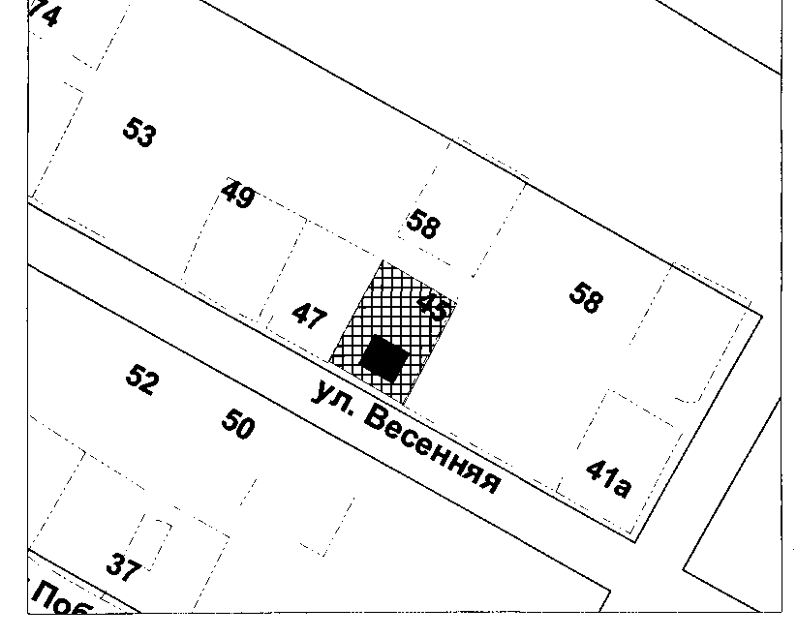

Условные обозначения:

Границы земельного участка

Жилой дом со встроенным торговым помещением

